Name: Klasse: Datum:

Einführung
Es gibt Zeiten, in denen geht es einem Land gut. Dann steigen die Löhne, es gibt wenig Arbeitslose und in den Betrieben wird viel produziert.

Es gibt aber auch Zeiten, in denen ist es genau anders. Die Arbeitgeber wollen die Löhne nicht erhöhen, weil sie kaum Gewinn machen. Sie müssen dann Arbeitnehmer entlassen und die Arbeitslosigkeit steigt.
Diese Änderungen der Wirtschaftslage nennt man „Konjunktur“.

Man hat festgestellt, dass sich die Änderungen der Wirtschaftslage wiederholen und ein bestimmtes Muster vorweisen. Sie erfolgen wellenförmig und wiederholen sich in der Regel alle 4 bis 11 Jahre.
Man unterscheidet vier Konjunkturphasen:

Tiefstand Aufschwung Hochkonjunktur Abschwung

Nach dem Abschwung folgt wieder der Tiefstand:

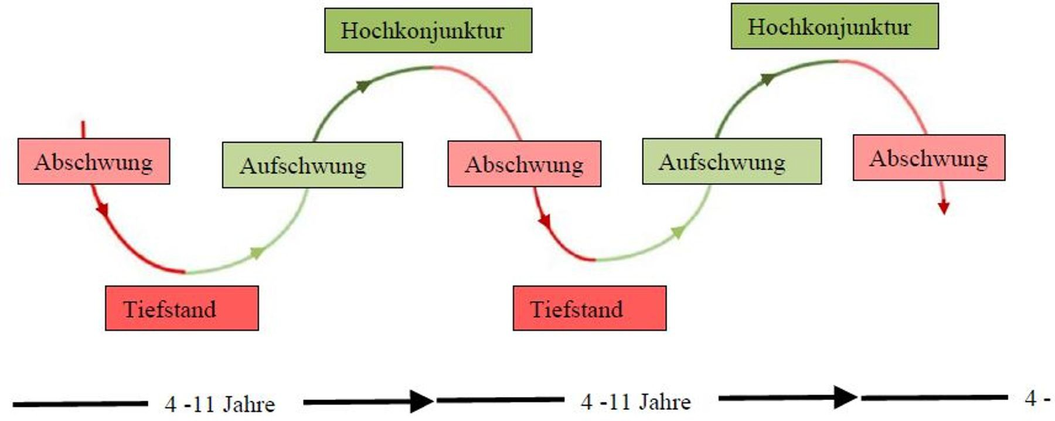
Bitte kreuzen Sie richtig an:
Was versteht man unter „Konjunktur“? (1/5) Eine schlechte Wirtschaftsphase
1
Eine gute Wirtschaftsphase
Den Tiefstand der Wirtschaft eines Landes
Die Zeit, innerhalb der die Situation der Wirtschaft sich ändert Den Wechsel von schlechten und guten Wirtschaftsphasen

Wieiviele Konjunturphasen gibt es? (1/5) Fünf
Drei
Sechs Vier Zwei
Welche der nachfolgenden Begriﬀe kennzeichnen Konjunkturphasen? (2/5) Aufwärtstrend
Rücklauf Abschwung Hochkonjunktur Stillstand
Welche der nachfolgenden Begriﬀe kennzeichnen Konjunkturphasen? (2/5) Tiefstand
Höchststand Einbruch Tiefkonjunktur Aufschwung

Welche Aussagen zur Konjunktur sind richtig? (2/5) Änderungen der Wirtschaftslage nennt man Konjunktur.
Die Wirtschaft beﬁndet sich ständig in einer der Konjunkturphasen. Eine Konjunktur tritt alle 4 Jahre auf.
Die Konjunktur tritt unregelmäßig auf, abhängig von der jeweiligen Wirtschaftslage. Nach dem Abschwung erfolgt der Aufschwung.
Welche Aussagen zur Konjunktur sind richtig? (3/5)
Konjunkturphasen wiederholen sich regelmäßig. Konjunkturphasen wiederholen sich alle 5 bis 6 Jahre. Konjunkturphasen treten wellenförmig auf.
In der Phase der Hochkonjunktur geht es der Wirtschaft schlecht.
Auf den Abschwung erfolgt der Tiefstand, auf den Tiefstand der Aufschwung

Ordnen Sie bitte richtig zu:
2

Der Wirtschaft geht es gut: Hochkonjunktur
1

Der Wirtschaft geht es zunehmend schlechter: Tiefstand
2

Der Wirtschaft geht es schlecht: Aufschwung
3

Der Wirtschaft geht es zunehmend besser: Abschwung
4

Bitte füllen Sie die Lücken aus:
3

Es gibt Zeiten, in denen geht es der Wirtschaft eines Landes gut. Es gibt aber auch Zeiten, in denen es der Wirtschaft geht.
Diese Änderungen der Wirtschaftslage nennt man .

Man hat festgestellt, dass sich die Änderungen der Wirtschaftslage

und ein bestimmtes vorweisen. Sie erfolgen und wiederholen sich in der Regel .
Man unterscheidet in Reihenfolge vier Konjunkturphasen: , Aufschwung,
, Abschwung.

Nach dem Abschwung folgt wieder der

"Konjunktur" / schlecht / wiederholen / Tiefstand / Hochkonjunktur / alle 4 bis 11 Jahre / Tiefstand / wellenförmig / Muster

Schreiben Sie bitte jeweils „Richtig“ oder „Falsch“ hinter die Aussage:
4
Falsch 4x Richtig 3x

Der Wirtschaft eines Landes geht es in der Regel gleichbleibend gut. Änderungen in der Wirtschaftslage nennt man „Innovation“.
Die Wirtschaft eines Landes unterliegt Konjunkturschwankungen. Konjunkturphasen wiederholen sich wellenförmig.
Es gibt 5 Konjunkturphasen.

Die Konjunkturphasen heißen Aufschwung, Abschwung, Tiefstand und Hochkonjunktur.

Auf den Aufschwung erfolgt der Abschwung.

Bitte beantworten Sie die nachfolgenden Fragen:
5

Was versteht man unter „Konjunktur“ ?

Nennen Sie zwei Merkmale der Konjunktur:

Bitte nennen Sie die Konjunkturphasen in der richtigen Reihenfolge:

Finden Sie die vier Konjunkturphasen in dem Wortsuchrätsel:
6
Ä | T | Z | I | Ä | R | X | T | R | D | I | D | F | C | A | Q | X
Z | I | H | O | C | H | K | O | N | J | U | N | K | T | U | R | X
X | E | K | Y | O | K | D | M | G | M | J | O | T | T | F | Z | X
L | F | O | R | I | E | P | C | I | C | J | H | H | L | S | Ä | N
L | S | Y | M | Ü | U | Ü | H | J | Q | Ü | R | Ä | Ü | C | T | J
M | T | C | Ö | C | P | Ä | B | J | O | Ä | L | W | F | H | D | R
A | A | B | C | X | Ü | Ö | A | M | M | W | N | A | W | W | B | Ü
G | N | L | V | P | E | Q | N | S | C | B | V | A | F | U | S | E
Ä | D | G | G | H | A | B | S | C | H | W | U | N | G | N | A | W
J | U | I | S | Y | W | U | F | A | X | N | G | D | V | G | K | X

Tiefstand und Aufschwung

Der Tiefstand

Beim Tiefstand geht es der Wirtschaft schlecht.

Während des Tiefstandes wird weniger produziert, weil nicht so viel gekauft wird. Die Produktion ist niedrig. Die Menschen sparen ihr Geld lieber anstatt es auszugeben. Die Löhne sind niedrig.

Wenn die Menschen nicht mehr so viel kaufen, müssen die Hersteller die Preise senken. Waren und Dienstleistungen kosten weniger. Die Preise sind niedrig.

Wenn die Betriebe weniger produzieren, brauchen sie weniger Arbeitskräfte. Arbeitnehmer werden entlassen. Die Arbeitslosigkeit ist hoch.
Der Aufschwung

Mit dem Aufschwung geht es der Wirtschaft zunehmend besser.
Während des Aufschwungs wird zunehmend mehr produziert. Die Produktion steigt. Die Menschen geben zunehmend mehr Geld aus, weil auch die Löhne steigen.
Wenn die Menschen mehr kaufen, steigen die Preise. Waren und Dienstleistungen werden teurer.

Wenn die Betriebe mehr produzieren brauchen sie mehr Arbeitskräfte. Arbeitnehmer werden eingestellt. Die Arbeitslosigkeit sinkt.

Die Wirtschaft beﬁndet sich im TIEFSTAND. Bitte kreuzen Sie richtig an:
1
hoch niedrig
Produktion
Arbeitslosigkeit
Preise
Löhne

Die Wirtschaft beﬁndet sich im AUFSCHWUNG. Bitte kreuzen Sie richtig an:
2
steigen / steigt sinken / sinkt
Produktion
Arbeitslosigkeit
Preise
Löhne

Bitte füllen Sie die Lücken aus:
3
Während des Tiefstandes wird , weil nicht so viel gekauft wird. Die Löhne sind .
Waren und Dienstleistungen kosten . Die Preise sind . Arbeitnehmer werden . Die Arbeitslosigkeit ist .
Mit dem Aufschwung geht es der Wirtschaft zunehmend . Die Produktion .
Die Menschen geben zunehmend mehr Geld aus, weil auch die Löhne . Wenn die Menschen mehr kaufen, die Preise. Waren und Dienstleistungen werden .
Wenn die Betriebe mehr produzieren brauchen sie mehr Arbeitskräfte. Arbeitnehmer werden eingestellt. Die Arbeitslosigkeit .
sinkt / teurer / steigen / weniger produziert / weniger / niedrig / niedrig / besser / hoch
/entlassen / steigt / steigen

Bitte kreuzen Sie richtig an:
4
Welche der nachfolgenden Aussagen zur Konjunkturphase Tiefstand sind richtig? (2/5) Die Produktion ist hoch.
Die Löhne sind hoch.
Die Arbeitslosigkeit ist hoch. Die Preise sind niedrig
Die Arbeitslosigkeit ist niedrig

Welche der nachfolgenden Aussagen zur Konjunkturphase Tiefstand sind richtig? (2/5) Die Löhne sind niedrig.
Die Produktion ist niedrig.
Die Arbeitslosigkeit ist niedrig. Die Preise sind hoch
Die Löhne sind hoch

Welche der nachfolgenden Aussagen zur Konjunkturphase Aufschwung sind richtig? (2/5) Die Löhne sind sinken
Die Preise sinken
Die Arbeitslosigkeit steigt Die Produktion steigt
Die Preise steigen

Welche der nachfolgenden Aussagen zur Konjunkturphase Aufschwung sind richtig? (2/5) Die Löhne steigen
Die Preise sinken
Die Arbeitslosigkeit sinkt Die Produktion sinkt
Die Löhne sinken
Schreiben Sie bitte jeweils „Richtig“ oder „Falsch“ hinter die Aussage:
5
Falsch 6x Richtig 8x

Während des Aufschwungs sinken die Preise. Während des Tiefstands sind die Preise hoch. Während des Tiefstands sind die Löhne niedrig. Während des Tiefstands ist die Produktion hoch. Während des Aufschwungs sinkt die Arbeitslosigkeit. Während des Aufschwungs steigen die Preise.
Während des Aufschwungs steigen die Löhne. Während des Aufschwungs sinkt die Produktion. Während des Tiefstands ist die Arbeitslosigkeit hoch. Während des Tiefstands sind die Preise niedrig.
Während des Tiefstands sind die Löhne hoch. Während des Aufschwungs steigt die Produktion. Während des Aufschwungs sinken die Löhne.
Während des Tiefstands ist die Produktion niedrig.

Hochkonjunktur und Abschwung
Hochkonjunktur
Der Aufschwung erreicht seinen Höhepunkt. Das ist die Hochkonjunktur. Während der Hochkonjunktur wird viel produziert. Die Produktion ist hoch.
Die Betriebe machen Gewinn und bezahlen die Arbeitnehmer gut. Die Löhne sind hoch.

Wenn die Menschen mehr verdienen und mehr kaufen, steigen auch die Preise. Die Preise sind hoch.

Weil die Betriebe viel produzieren, brauchen sie mehr Arbeitskräfte. Arbeitnehmer werden eingestellt. Die Arbeitslosigkeit ist niedrig.
Abschwung
Nach der Hochkonjunktur folgt der Abschwung. Die Produktion sinkt.
Die Betriebe machen weniger Gewinn und zahlen weniger Lohn. Die Löhne sinken.
Weil die Menschen weniger Geld haben, kaufen sie nicht mehr so viel. Die Preise sinken, damit die Ware verkauft werden kann.

Weil die Betriebe weniger produzieren, brauchen sie weniger Arbeitskräfte. Arbeitnehmer werden entlassen. Die Arbeitslosigkeit steigt.

Die Wirtschaft beﬁndet sich in der HOCHKONJUNKTUR. Bitte kreuzen Sie richtig an:
1
hoch niedrig
Produktion
Arbeitslosigkeit
Preise
Löhne

Die Wirtschaft beﬁndet sich im ABSCHWUNG. Bitte kreuzen Sie richtig an:
2
steigen / steigt sinken / sinkt
Produktion
Arbeitslosigkeit
Preise
Löhne

Bitte füllen Sie die Lücken aus:
3
Der Aufschwung erreicht seinen Höhepunkt. Das ist die . Während der Hochkonjunktur wird viel produziert. Die Produktion ist .Die Betriebe machen Gewinn und bezahlen die Arbeitnehmer gut. Die Löhne sind .
Wenn die Menschen mehr verdienen und mehr kaufen, steigen auch die Preise. Die Preise sind .
Weil die Betriebe viel produzieren, brauchen sie mehr Arbeitskräfte. Arbeitnehmer werden eingestellt. Die Arbeitslosigkeit ist .
Nach der Hochkonjunktur folgt der . Die Produktion .

Die Betriebe machen weniger Gewinn und zahlen weniger Lohn. Die Löhne . Weil die Menschen weniger Geld haben, kaufen sie nicht mehr so viel. Die Preise
, damit die Ware verkauft werden kann.

Weil die Betriebe weniger produzieren, brauchen sie weniger Arbeitskräfte. Arbeitnehmer werden entlassen. Die Arbeitslosigkeit .
sinkt / sinken / steigt / sinken / Hochkonjunktur / hoch / Abschwung / hoch / niedrig / hoch
4 Bitte kreuzen Sie richtig an:
Welche der nachfolgenden Aussagen zur Konjunkturphase Hochkonjunktur sind richtig? (2/5)
Die Produktion ist niedrig. Die Löhne sind hoch.
Die Arbeitslosigkeit ist hoch. Die Preise sind niedrig
Die Arbeitslosigkeit ist niedrig
Welche der nachfolgenden Aussagen zur Konjunkturphase Hochkonjunktur sind richtig? (2/5)
Die Löhne sind niedrig. Die Produktion ist hoch.
Die Arbeitslosigkeit ist hoch. Die Preise sind hoch
Die Produktion ist niedrig

Welche der nachfolgenden Aussagen zur Konjunkturphase Abschwung sind richtig? (2/5) Die Löhne sinken
Die Die Arbeitslosigkeit sinkt
Die Arbeitslosigkeit steigt Die Produktion steigt
Die Preise steigen
Welche der nachfolgenden Aussagen zur Konjunkturphase Abschwung sind richtig? (2/5) Die Löhne steigen
Die Preise sinken
Die Arbeitslosigkeit sinkt Die Produktion sinkt
Die Löhne steigen

Schreiben Sie bitte jeweils „Richtig“ oder „Falsch“ hinter die Aussage:
5
Falsch 8x Richtig 6x

Während der Hochkonjunktur sinken die Preise. Während der Hochkonjunktur sind die Preise hoch. Während der Hochkonjunktur sind die Löhne niedrig. Während der Hochkonjunktur ist die Produktion hoch. Während des Abschwungs sinkt die Arbeitslosigkeit.
Während des Abschwungs steigen die Preise. Während des Abschwungs steigen die Löhne. Während des Abschwungs sinkt die Produktion.
Während der Hochkonjunktur ist die Arbeitslosigkeit hoch. Während der Hochkonjunktur sind die Preise niedrig.
Während der Hochkonjunktur sind die Löhne hoch. Während des Abschwungs steigt die Produktion.
Während des Abschwungs sinken die Löhne.

Während der Hochkonjunktur ist die Produktion niedrig.

Gemischte Übungen

Bitte kreuzen Sie richtig an. Es kann immer nur eine Auswahlmöglichkeit angekreuzt werden.
1

Hoch- konjunktur
Produktion sinkt
Produktion ist hoch
Preise steigen
Preise sind hoch
Preise sinken
Produktion ist niedrig
Arbeitslosigkeit ist hoch
Arbeitslosigkeit ist niedrig
Löhne sind hoch
Arbeitslosigkeit sinkt
Löhne sinken
Löhne steigen
Preise sind niedrig
Arbeitslosigkeit steigt
Löhne sind niedrig
Produktion steigt
Aufschwung

Abschwung Tiefstand

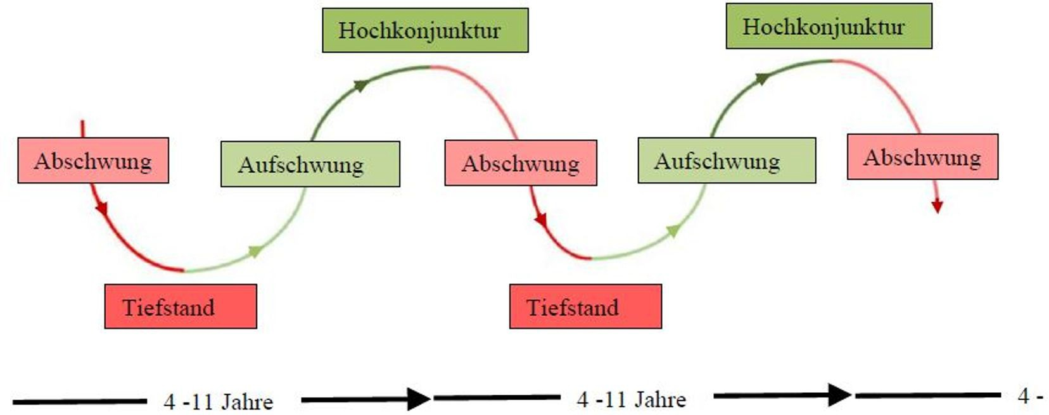
Bitte erläutern Sie das oben aufgeführte Schaubild:

